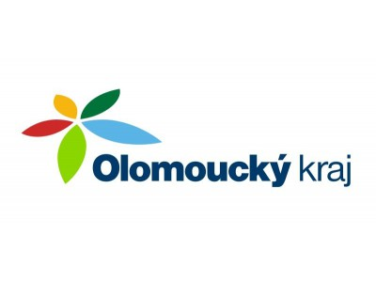
Poskytnutí finančního příspěvku z rozpočtu Olomouckého kraje.
Zastupitelstvo Olomouckého kraje na svém zasedání konaném dne 29.4.2019 usnesením č. UZ/15/57/2019 schválilo poskytnutí neinvestiční dotace ve výši 60 000, 00 Kč za účelem zlepšení kvality života venkovských oblastí, zvýšení atraktivity a dostupnosti území obcí se sídlem v Olomouckém kraji. Dotace byla poskytnuta z dotačního programu – Program obnovy venkova Olomouckého kraje 2019, dotační titul DT 5 – Podpora venkovských prodejen.
Dotační program vychází ze Strategie rozvoje územního obvodu Olomouckého kraje 2015 – 2020.
Dotace bude sloužit pro částečnou úhradu uznatelných výdajů na činnost „Podpora venkovských prodejen“ na úhradu nákladů na energie (elektřina, vodné, stočné), částečné pokrytí mezd zaměstnanců a dále na telefonní poplatky.
Stejnou částkou, to je 60 000,- Kč, se na úhradě těchto nákladů bude podílet obec Bohuslávky na základě veřejnoprávní smlouvy O poskytnutí dotace , která byla schválena na veřejném zasedání zastupitelstva obce Bohuslávky, konaném dne 3.6.2019, usnesením č. 4/7

